Wydział Informatyki Politechniki Białostockiej
Systemy wbudowane
Tytuł: Zatrzaski, przerzutniki, rejestry
Wykonujący: Łukasz Modzelewski, Mariusz Rostkowski
PS 1
Zespół 4
Praca laboratoryjna 5

Studia dzienne
Informatyka
Semestr VI

Prowadzący: prof. dr hab. inż. Valery Salauyou

Data: 31.03.2022

Zadanie 1
Utwórz dwa projekty zatrzasków RS z rys. 1.
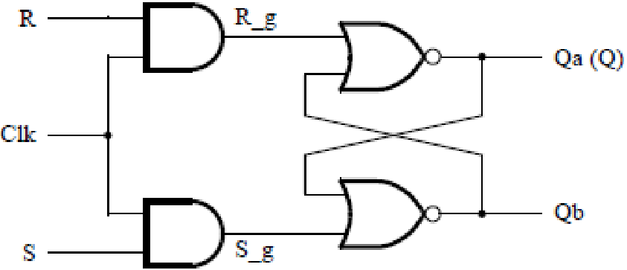
Rys. 1. Układ zatrzasku RS utworzony z bramek logicznych
Jeden projekt latch RS_gates (rys. 2) używając prymitywów bramek języka Verilog, a drugi latch RS_boolean (rys. 3) za pomocą wyrażeń logicznych.
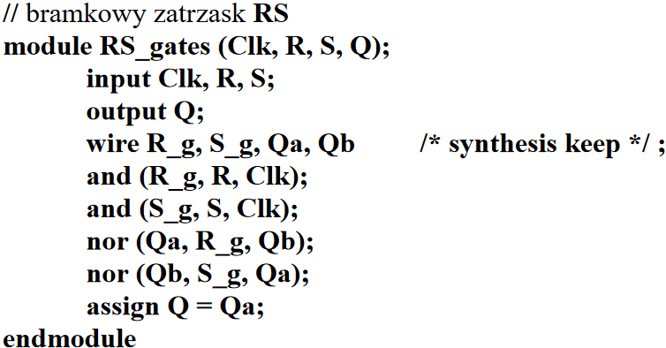
Rys. 2. Opis zatrzasku RS, poprzez wykorzystanie instancji elementów logicznych
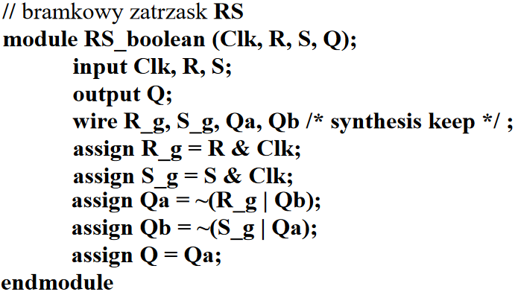
Rys. 3. Definicja zatrzasku RS przy użyciu wyrażeń logicznych
Wykorzystaj dyrektywę keep, aby monitorować wewnętrzne węzły projektu w symulacji. Porównaj wyniki syntezy (RTL Viewer, Technology Map Viewer) bez używania i z użyciem dyrektywy keep.
Wskazówka: Symulator nie daje komunikatu o błędzie z początkowymi wartościami CLK = 1 i R = 1. Sprawdź, co podaje symulator dla R = 1 i S = 1.
Zaimplementuj projekt na płycie z następującymi pinami:
Wyprowadzenia | Piny
clk | SW[2]
R | SW[1]
S | SW[0]
Q | LEDR[0]
Kod w Verilog
Moduł zatrzasku RS z użyciem prymitywów bramek bez atrybutu „synthesis keep”.
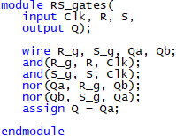
Moduł zatrzasku RS z użyciem prymitywów bramek z atrybutem „synthesis keep”.
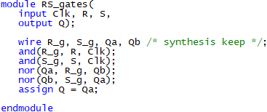
Moduł zatrzasku RS z użyciem wyrażeń logicznych bez atrybutu „synthesis keep”.
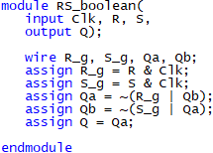

Moduł zatrzasku RS z użyciem wyrażeń logicznych z atrybutem „synthesis keep”.
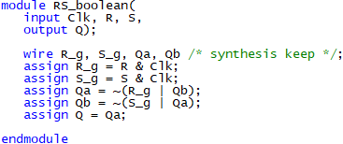
Wyniki syntezy
Moduł zatrzasku RS z użyciem prymitywów bramek bez atrybutu „synthesis keep”.
Jeżeli nie użyjemy atrybutu /* synthesis keep */ w opisie modułu, to kompilator usunie węzły wewnętrzne, aby zminimalizować wynikowy układ. Przez to nie można wówczas monitorować węzłów wewnętrznych w symulacji.
RTL Viewer
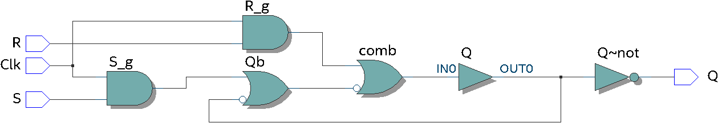
Technology Map Viewer
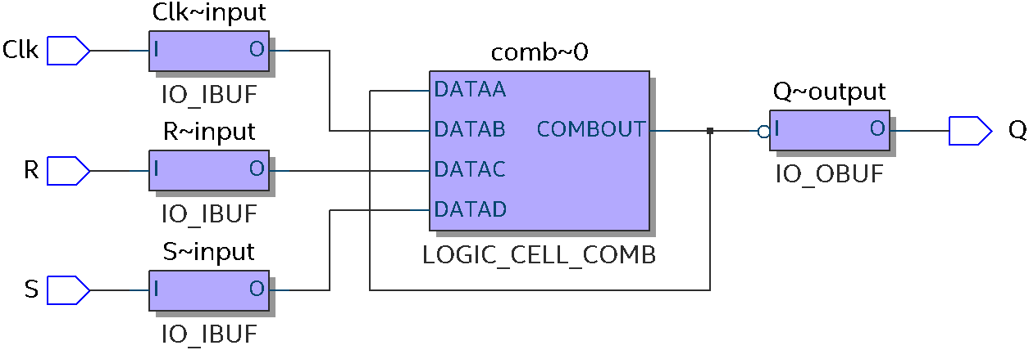
Moduł zatrzasku RS z użyciem prymitywów bramek z atrybutem „synthesis keep”.
Jeżeli użyjemy atrybutu /* synthesis keep */ w opisie modułu, to kompilator pozostawi wskazane węzły wewnętrzne, co pozwoli je monitorować w symulacji.
RTL Viewer
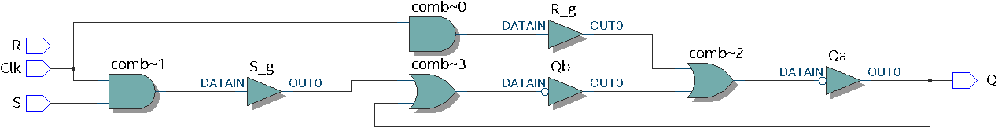

Technology Map Viewer
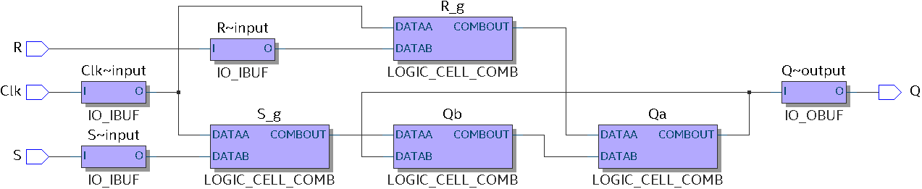
Moduł zatrzasku RS z użyciem wyrażeń logicznych bez atrybutu „synthesis keep”.
RTL Viewer
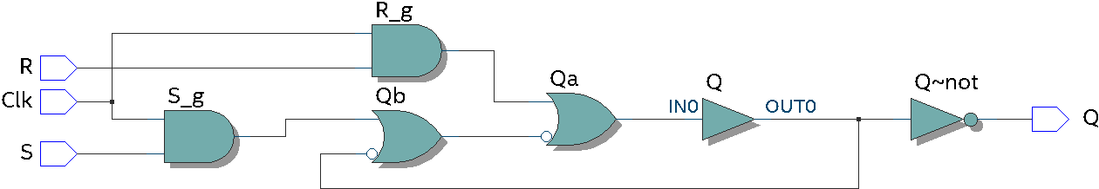
Technology Map Viewer
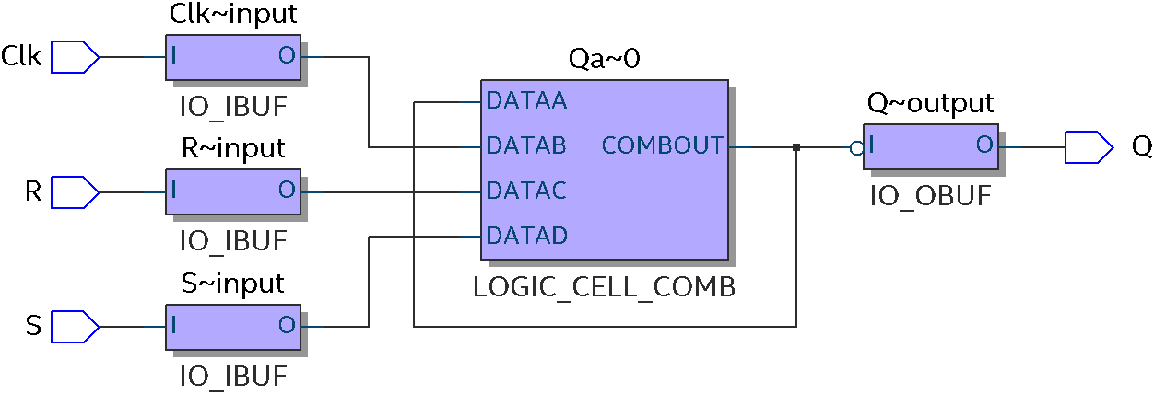
Moduł zatrzasku RS z użyciem wyrażeń logicznych z atrybutem „synthesis keep”.
RTL Viewer
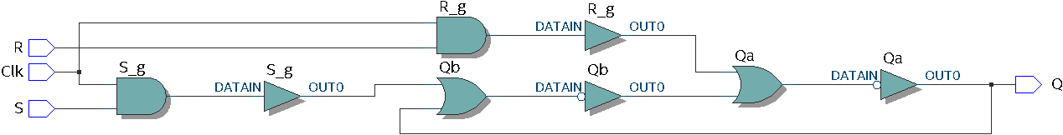
Technology Map Viewer
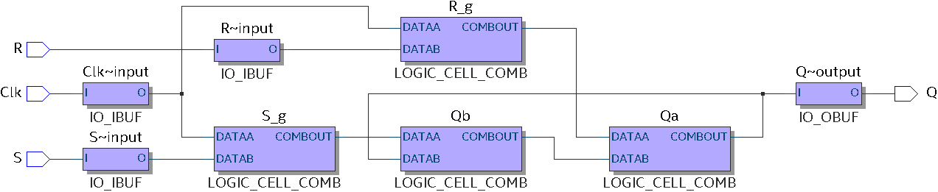

Wyniki symulacji funkcjonalnej
Moduł zatrzasku RS z użyciem prymitywów bramek bez atrybutu „synthesis keep”.
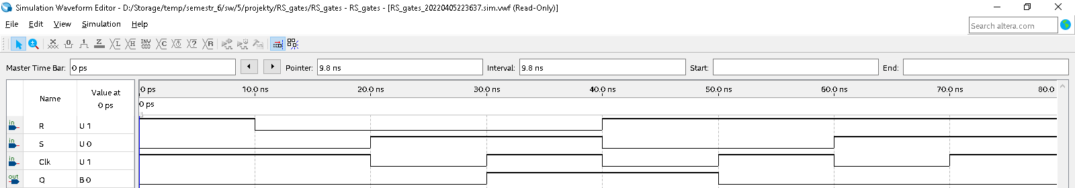
Moduł zatrzasku RS z użyciem prymitywów bramek z atrybutem „synthesis keep”.
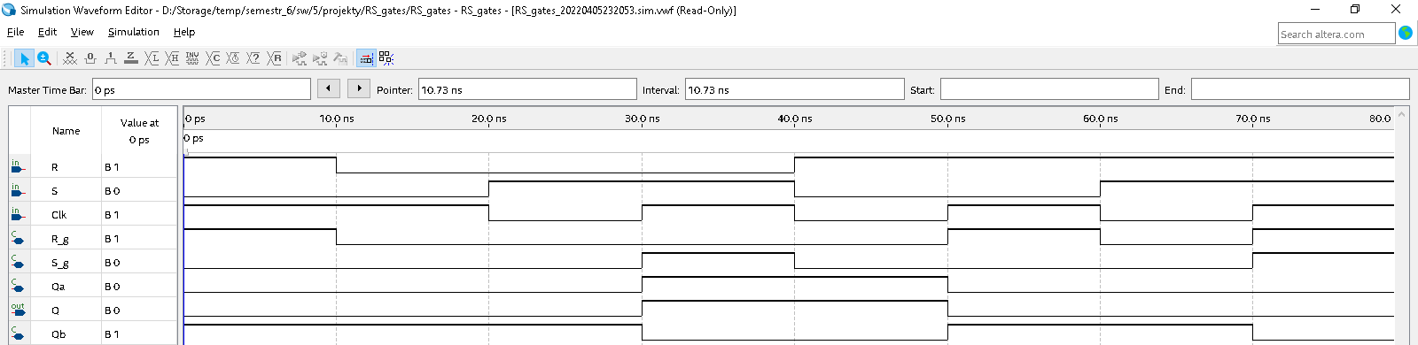
Moduł zatrzasku RS z użyciem wyrażeń logicznych bez atrybutu „synthesis keep”.
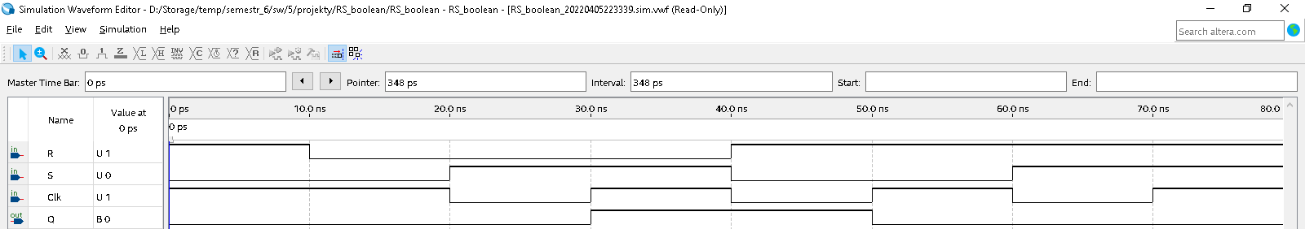
Moduł zatrzasku RS z użyciem wyrażeń logicznych z atrybutem „synthesis keep”.
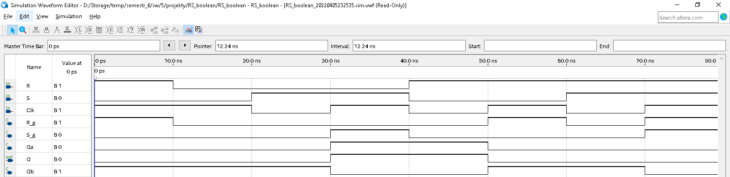
Jeżeli kombinacja R = 1 i S = 1 wystąpi później niż na samym początku symulacji, to symulator ustawia wyjście Q = 0.

Jeżeli kombinacja R = 1 i S = 1 wystąpi na samym początku symulacji, to symulator wypisuje komunikat o błędzie.
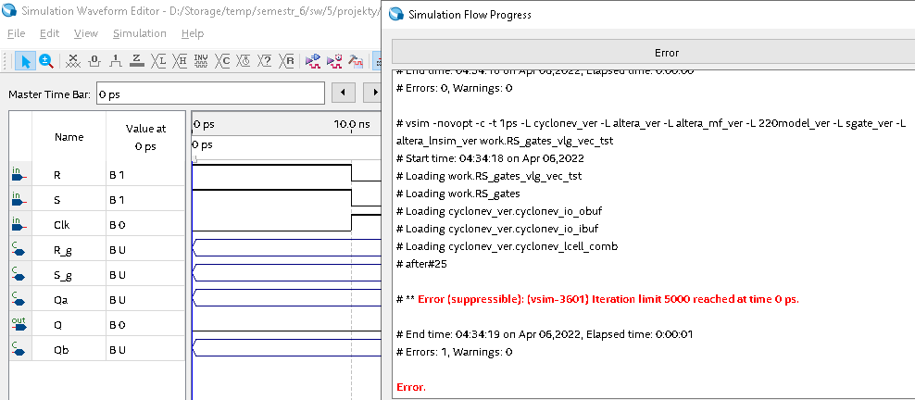

Zadanie 2
Utwórz projekt latch_D (rys. 4), używając dowolnego ze stylów opisu (używając prymitywów lub wyrażeń logicznych). Wykonaj wszystkie kroki z poprzedniego zadania dla tego projektu. Przydzielenie pinów:
Wyprowadzenia | Piny
D | SW[0]
clk | SW[1]
Q | LEDR[0]
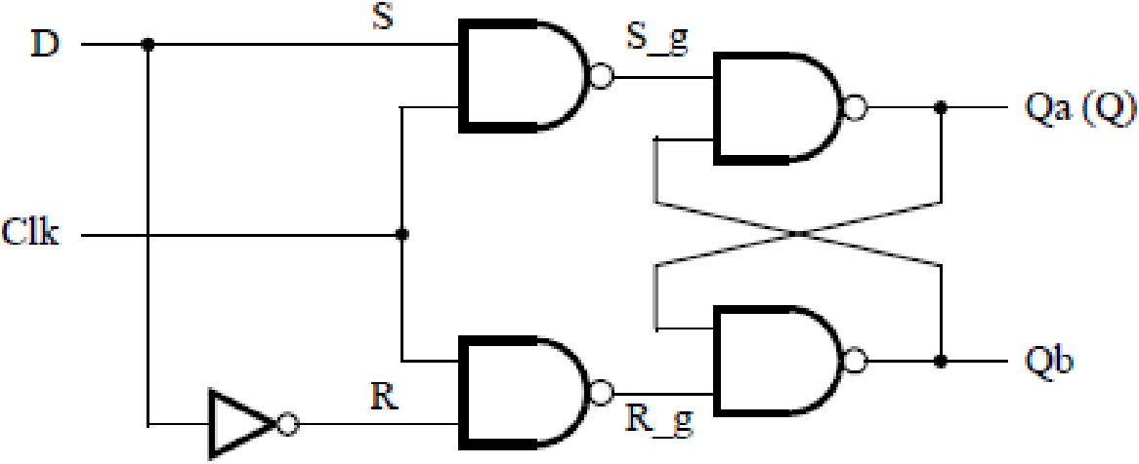
Rys. 4. Schemat zatrzasku D
Kod w Verilog
Moduł zatrzasku D z użyciem wyrażeń logicznych bez atrybutu „synthesis keep”.
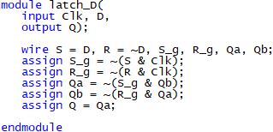
Moduł zatrzasku D z użyciem wyrażeń logicznych z atrybutem „synthesis keep”.
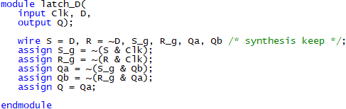

Wyniki syntezy
Moduł zatrzasku D z użyciem wyrażeń logicznych bez atrybutu „synthesis keep”.
Bez użycia atrybutu /* synthesis keep */ w opisie modułu kompilator usunie węzły wewnętrzne, aby zminimalizować wynikowy układ, przez co nie można ich monitorować w symulacji.
RTL Viewer
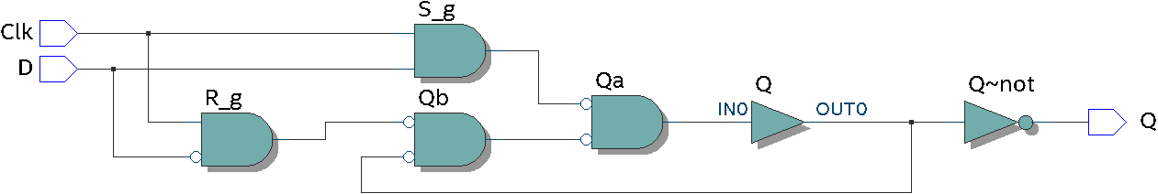
Technology Map Viewer
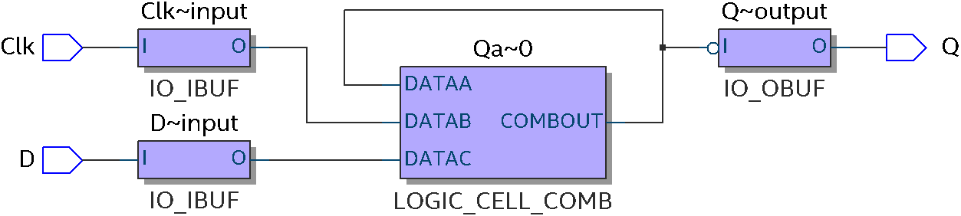
Moduł zatrzasku D z użyciem wyrażeń logicznych z atrybutem „synthesis keep”.
Przy użyciu atrybutu /* synthesis keep */ w opisie modułu kompilator pozostawi wskazane węzły wewnętrzne, dzięki czemu można je monitorować w symulacji.
RTL Viewer
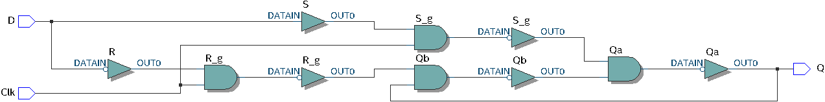
Technology Map Viewer
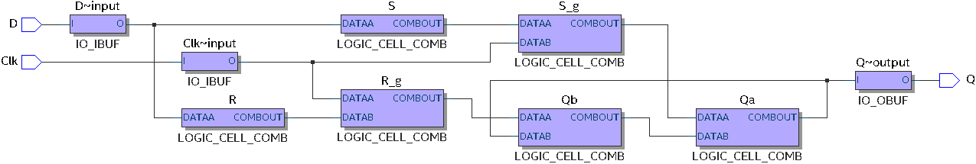

Wyniki symulacji funkcjonalnej
Moduł zatrzasku D z użyciem wyrażeń logicznych bez atrybutu „synthesis keep”.
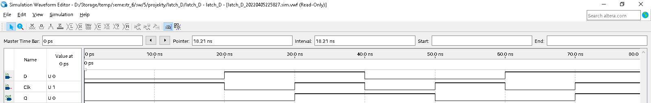
Moduł zatrzasku D z użyciem wyrażeń logicznych z atrybutem „synthesis keep”.
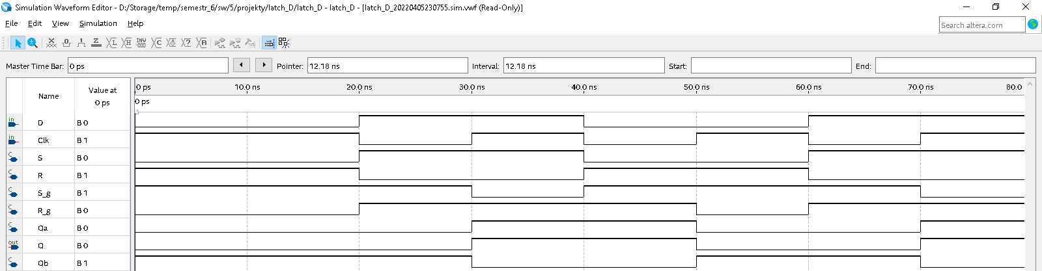

Zadanie 3
Utwórz projekt master_slave_D (rysunek 5) przerzutnika D z dwóch zatrzasków. Użyj dyrektywy keep do monitorowania wewnętrznych węzłów. Porównaj wyniki syntezy (RTL Viewer, Technology Map Viewer) bez użycia i korzystając z dyrektywy keep. Uruchom symulację. Przy jakich wartościach początkowych symulator wyświetla komunikat o błędzie? Zaimplementować projekt na płycie z następującymi przypisaniami pinów:
Wyprowadzenia | Piny
D | SW[0]
clk | SW[1]
Q | LEDR[0]
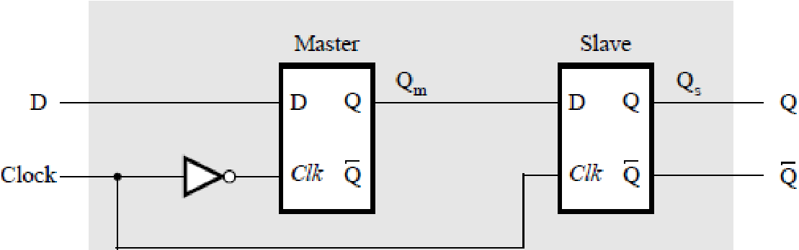
Rys. 5. Schemat przerzutnika D master-slave
Kod w Verilog
Moduł przerzutnika D Master-Slave bez atrybutu „synthesis keep”.
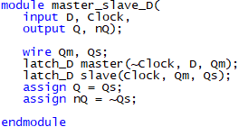
Moduł przerzutnika D Master-Slave z atrybutem „synthesis keep”.
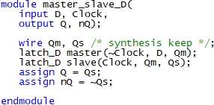
Moduł zatrzasku D z użyciem wyrażeń logicznych.

Wyniki syntezy
Moduł przerzutnika D Master-Slave bez atrybutu „synthesis keep”.
Bez użycia atrybutu /* synthesis keep */ w opisie modułu kompilator usunie węzły wewnętrzne, aby zminimalizować wynikowy układ, przez co nie można ich monitorować w symulacji.
RTL Viewer
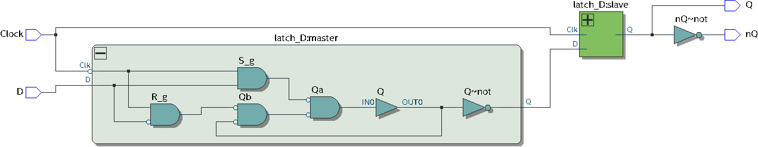
Technology Map Viewer
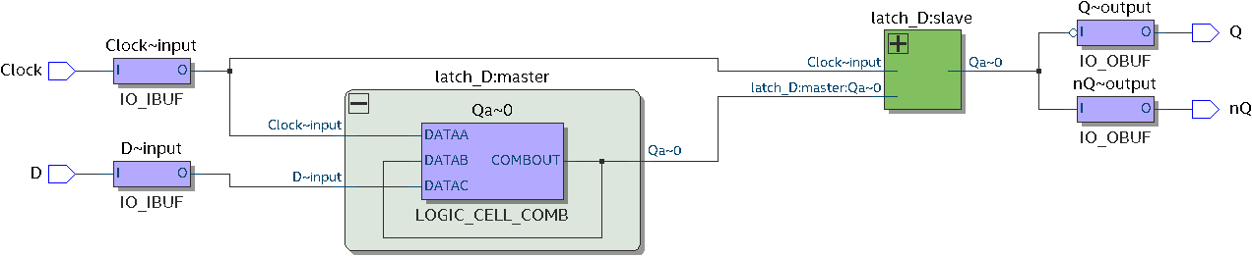
Moduł przerzutnika D Master-Slave z atrybutem „synthesis keep”.
Przy użyciu atrybutu /* synthesis keep */ w opisie modułu kompilator pozostawi wskazane węzły wewnętrzne, dzięki czemu można je monitorować w symulacji.
RTL Viewer
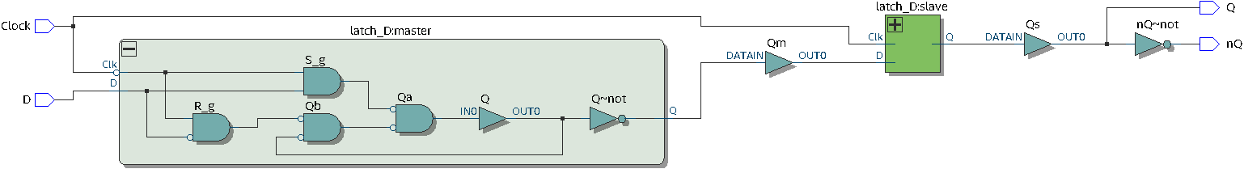
Technology Map Viewer
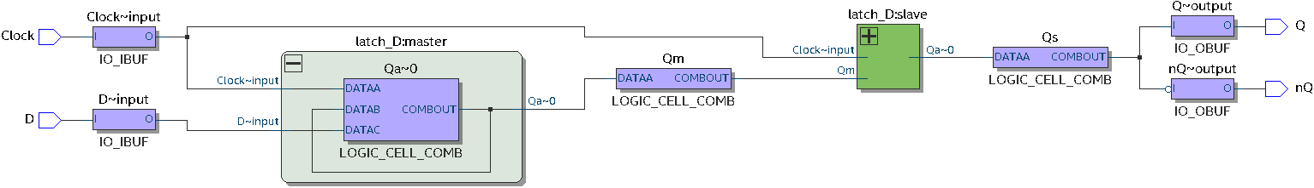
Wyniki symulacji funkcjonalnej
Moduł przerzutnika D Master-Slave bez atrybutu „synthesis keep”.
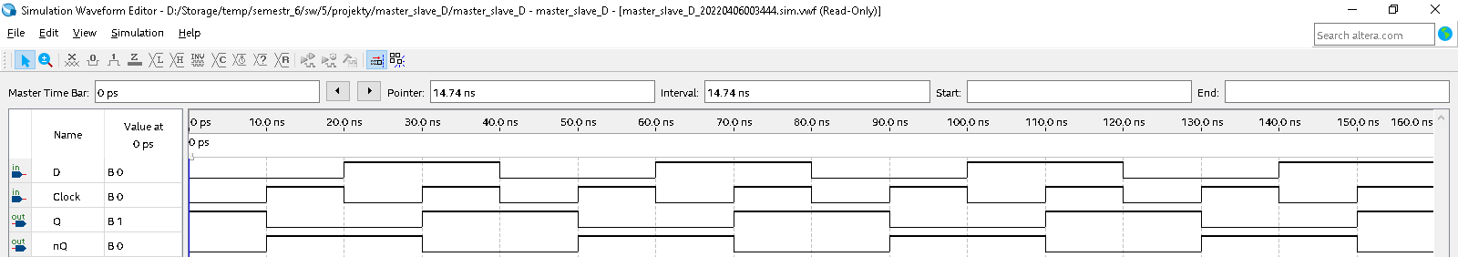
Moduł przerzutnika D Master-Slave z atrybutem „synthesis keep”.
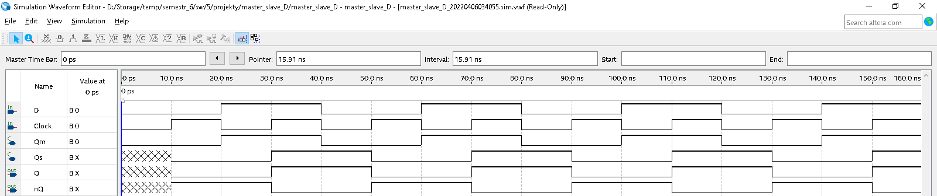
Przy żadnej kombinacji wartości początkowych symulator nie wyświetla komunikatu o błędzie.
D = 0 i Clock = 0
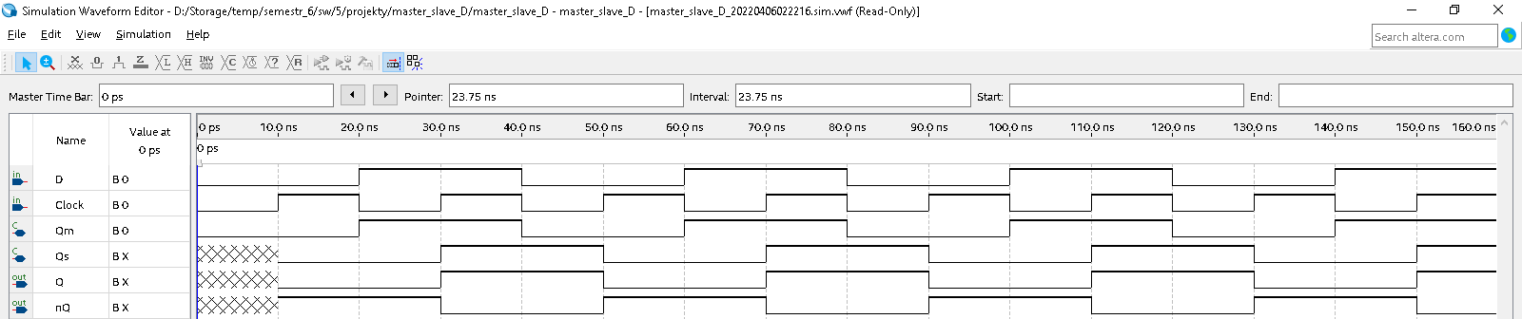
D = 0 i Clock = 1
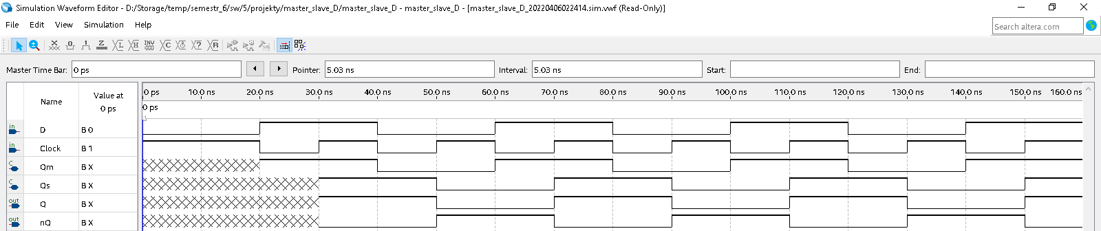

D = 1 i Clock = 0
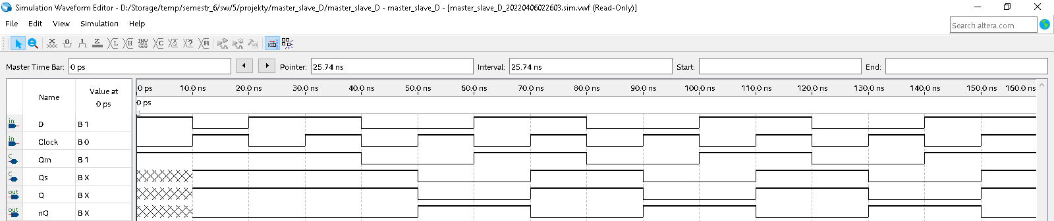
D = 1 i Clock = 1
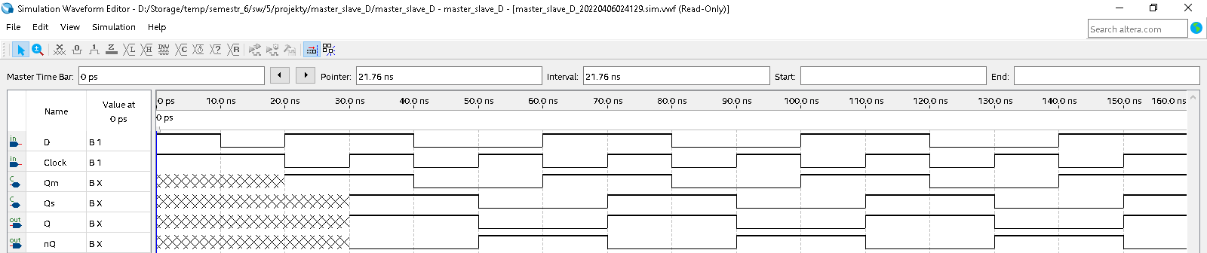

Zadanie 4
Utwórz projekt latch_FDDP_FDDN, który implementuje układ z rysunku. 6, a. Sprawdź funkcjonowanie dla diagramu czasowego z rys. 6, b.
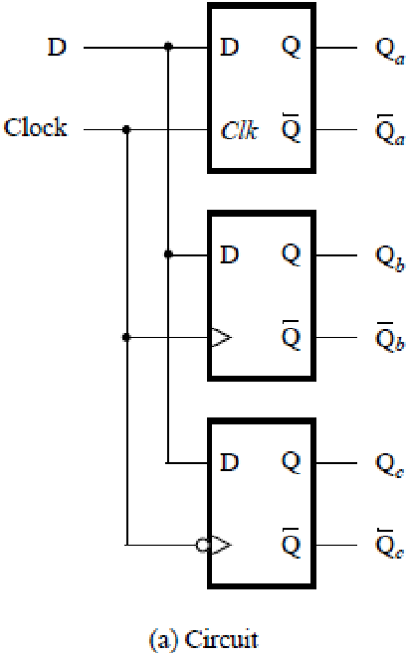
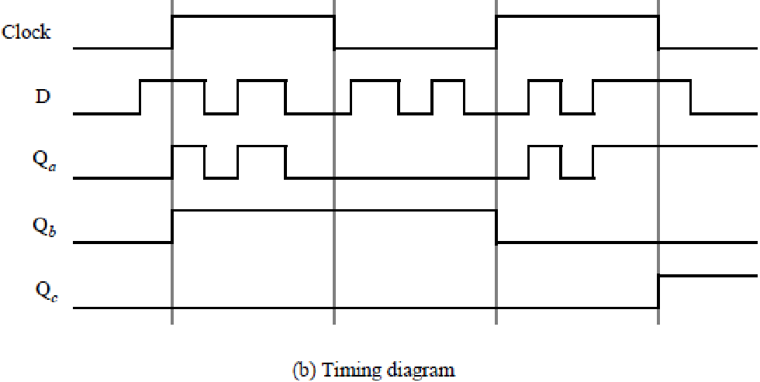
(a) Schemat
(b) diagram czasowy
Rys. 6. Schemat i diagramy czasowe dla projektu latch_FDDP_FDDN
Aby opisać zatrzask typu D (Rysunek 6), należy użyć przypisania proceduralnego języka Verilog (rysunek 7). Podobnie należy uczynić, aby opisać projekty przerzutników: FDD_posedge i FDD_negedge.
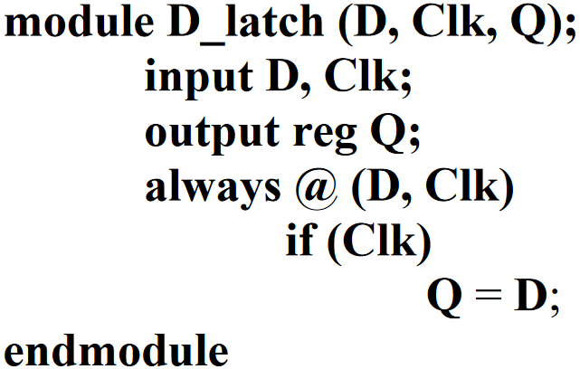
Rys. 7. Proceduralny styl kodu Verilog, opisujący zatrzask typu D
Wdrożyć projekt na płycie z następującymi przypisaniami pinów:
Wyprowadzenia | Piny
D | SW[0]
clk | SW[1]
Qa | LEDR[0]
Qb | LEDR[1]
Qc | LEDR[2]
Kod w Verilog
Moduł najwyższego poziomu
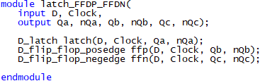
Zatrzask D
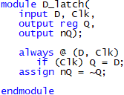

Przerzutnik D aktywowany zboczem narastającym
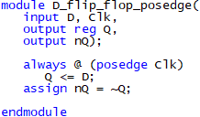
Przerzutnik D aktywowany zboczem opadającym
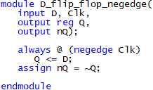
Wyniki syntezy
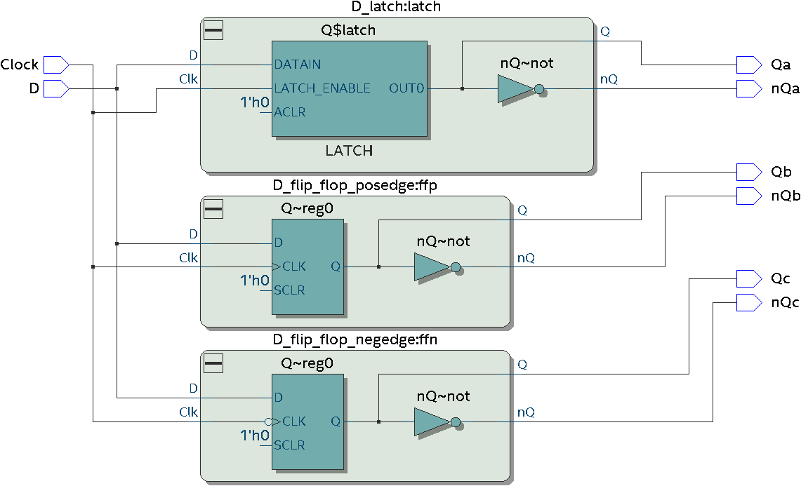

Wyniki symulacji funkcjonalnej
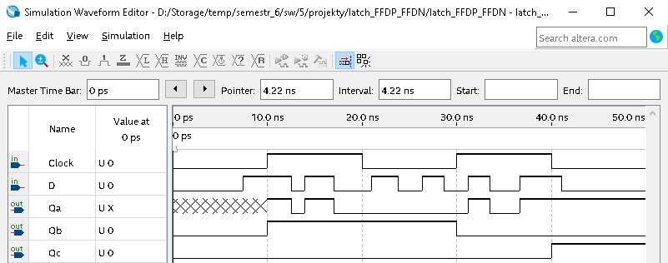

Zadanie 5
Utwórz projekt adder_A_B_8_bits, który dodaje dwie 8-bitowe liczby binarne A i B, wynik jest wyświetlany jako liczba szesnastkowa na ekranach HEX5 i HEX4. Liczby A i B są również wyświetlane w zapisie heksadecymalnym na wyświetlaczach 7-segmentowych: A na HEX3 i HEX2, B na HEX1 i HEX0. Wartości liczb A i B wprowadza się za pomocą przełączników SW7-0.
Wskazówka: Użyj multipleksowania podczas wprowadzania liczb A i B, najpierw wprowadź wartość liczby A i zapamiętaj ją w rejestrze, a następnie wprowadź wartość liczby B. Aby zapamiętać numer A, użyj rejestru reg_N_bits_with_areset dla N bitów z asynchronicznym resetem. Zaimplementować projekt na płycie z następującymi przypisaniami pinów:
Wyprowadzenia | Piny
A, B | SW[7:0]
A | HEX3, HEX2
B | HEX1, HEX0
S = A + B | HEX5, HEX4
cout | LEDR[0]
areset | KEY0
clk | KEY1
Kod w Verilog
Moduł najwyższego poziomu z przyporządkowaniem do pinów płyty
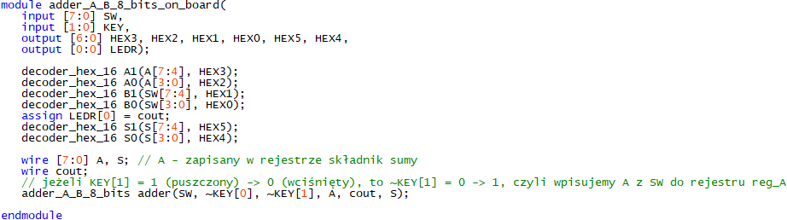
Sumator dwóch 8-bitowych liczb binarnych
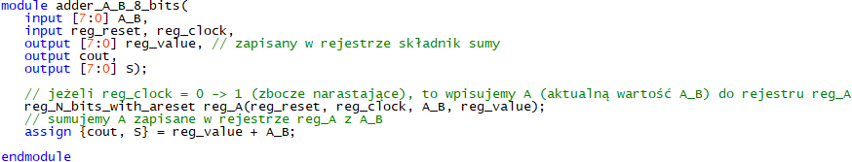

Rejestr 8-bitowy
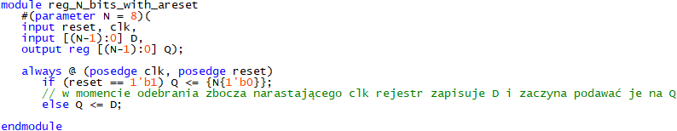
Wyniki syntezy
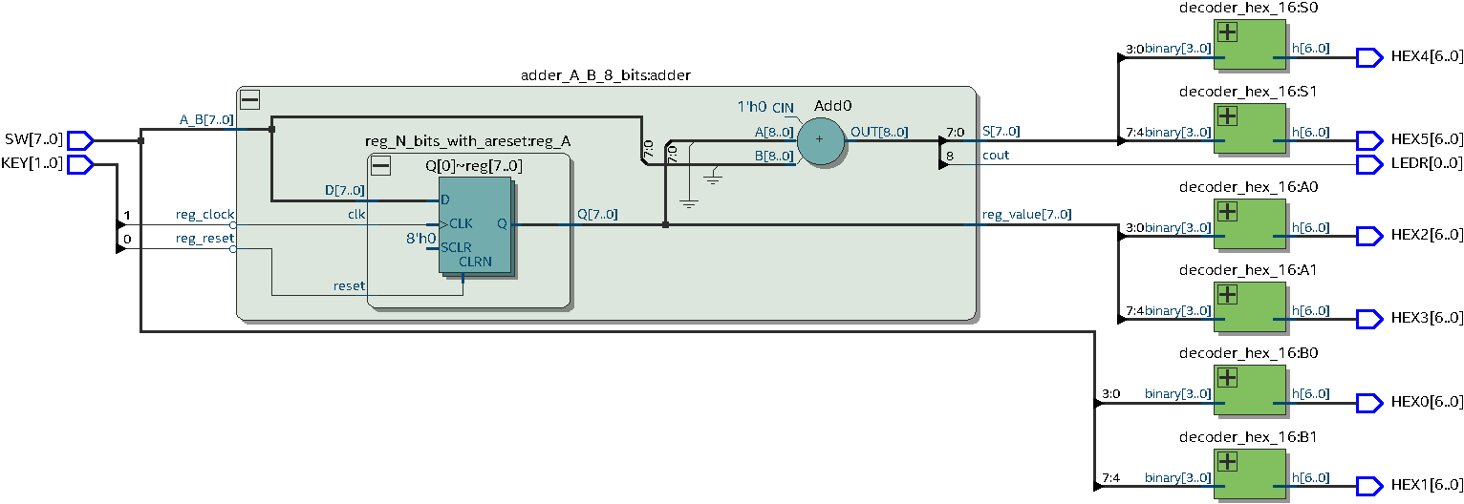
Wyniki symulacji funkcjonalnej
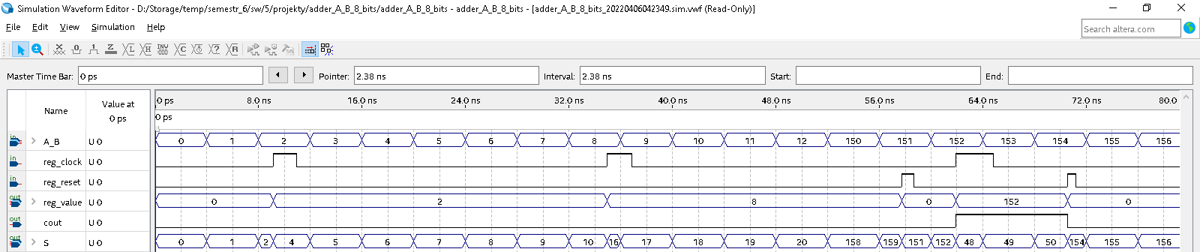
Wnioski
Wszystkie zadania zostały zrealizowane.

